Η προβολή της ταινίας «Ο Τελευταίος Πειρασμός του Χριστού» στην Ελλάδα – Οι αντιδράσεις που προκλήθηκαν- Η απόφαση της απαγόρευσης

Η προβολή της ταινίας ξεκινούσε την 13η Οκτωβρίου 1988. Για τα γεγονότα που τη συνόδευσαν μας πληροφορεί η εφημερίδα τα «Νέα» της επόμενης ημέρας:
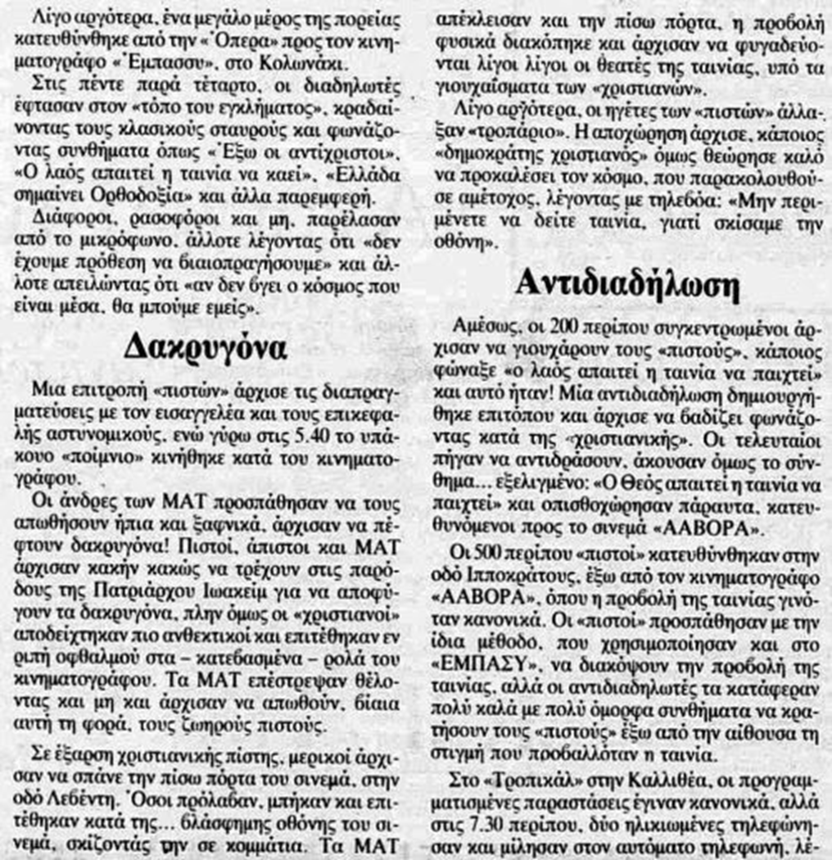

Επίσης από αυτόπτη μάρτυρα πληροφορούμαστε ότι κατά την προβολή της ταινίας στον κινηματογράφο «ΟΠΕΡΑ», θρησκόληπτοι πλήρωσαν το εισιτήριο, πήραν τις θέσεις τους στην αίθουσα και με την έναρξη της προβολής, σηκώθηκαν κραυγάζοντας και όρμησαν με μαχαίρια και ψαλίδια προς την οθόνη, όπου κατέσχισαν το πανί. Κατέστρεψαν επίσης καθίσματα και ό,τι άλλο έβρισκαν μπροστά τους.
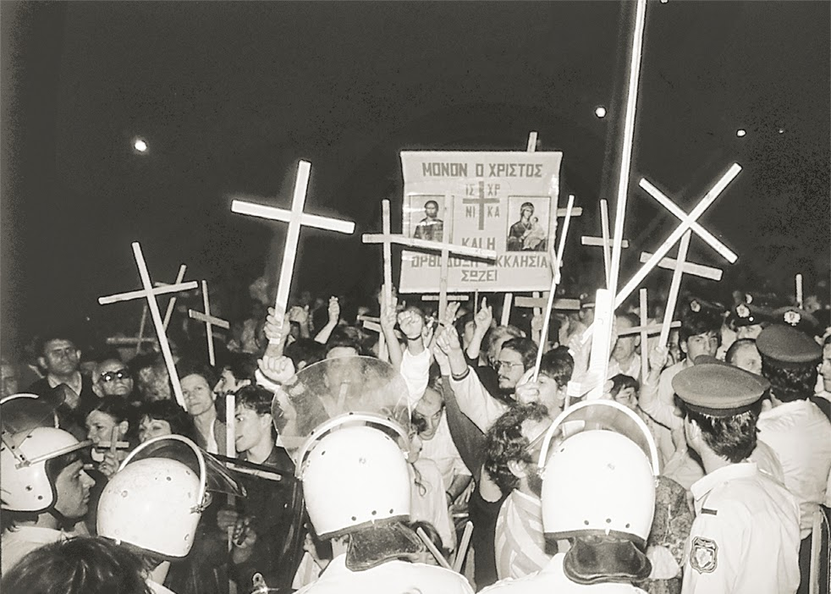

Ο τότε επίσκοπος Δημητριάδος και μετέπειτα Αρχιεπίσκοπος Αθηνών και πάσης Ελλάδος προέτρεπε τους πιστούς σε δυναμικές αντιδράσεις:
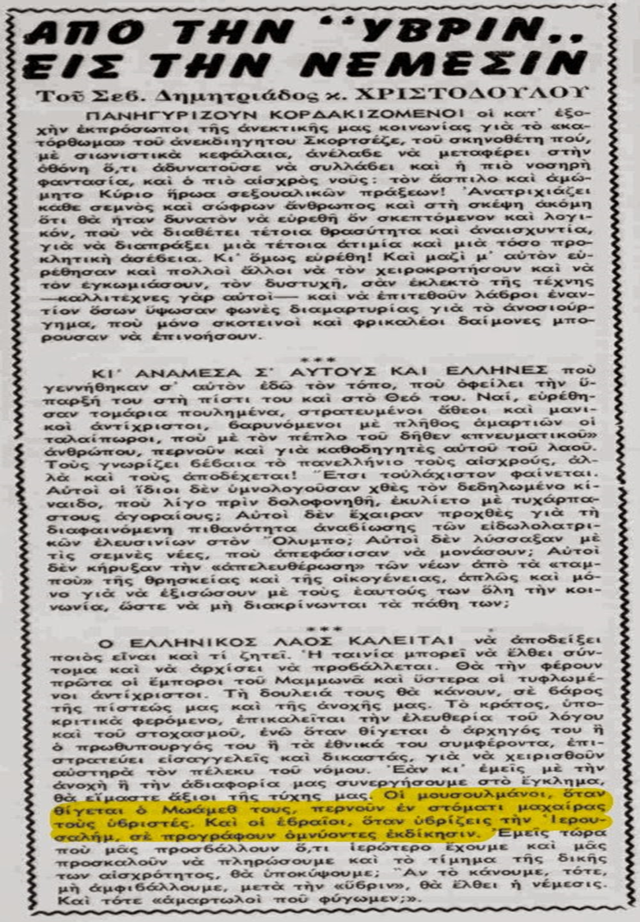

Το ιστορικό της απαγόρευσης
Ένας ιερέας, ένας θεολόγος και οκτώ χριστιανικά σωματεία κατέθεσαν αίτηση ασφαλιστικών μέτρων και ισχυρίστηκαν ότι: «Με την ταινία αυτή, σκηνές της οποίας περιγράφονται, καθυβρίζεται δημόσια και κακόβουλα η ανατολική Ορθόδοξη Εκκλησία του Χριστού, προσβάλλεται το θρησκευτικό συναίσθημα και η πίστη των αιτούντων και επομένως η προσωπικότητά τους κατά την έννοια του άρθρου 57ΑΚ, παραβιάζεται το Σύνταγμα και τα χρηστά ήθη…υπερβαίνει τα όρια που επιβάλλουν τα χρηστά ήθη και ο κοινωνικός και οικονομικός σκοπός του, προσβάλλεται, κατά το κοινό αίσθημα, η δημοσία αιδώς, λόγω των αναφερομένων ασέμνων σκηνών της, ενώ παράλληλα, με την προβολή της προκαλούνται έντονες διαμαρτυρίες, διαδηλώσεις και από δοκιμασίες που απειλούν την τάξη και την ησυχία των πολιτών»
Η απόφαση του Δικαστηρίου, ανέφερε μεταξύ άλλων
«έστω κι αν στη συγκεκριμένη περίπτωση, κίνητρο του δημιουργού υπήρξε η καλλιτεχνική δημιουργία που προστατεύεται συνταγματικά, όχι όμως πέρα από το όριο προσβολής άλλου εννόμου αγαθού, όπως το θρησκευτικό συναίσθημα των άλλων, που, ως επιμέρους εκδήλωση της θρησκευτικής ελευθερίας εξίσου προστατεύεται (βλ. Γ. Κρίππας, Ποιν.Χρ ΚΕ 459 επ., 464), βρίσκονται έξω από τα πλαίσια προστασίας των ατομικών δικαιωμάτων, της πνευματικής ελευθερίας, της οικονομικής ελευθερίας αλλά και της θρησκευτικής ελευθερίας, αφού δεν περιορίζονται σε επί μέρους δογματικές παρεκκλίσεις, εν σχέσει με τα δόγματα της χριστιανικής θρησκείας και ειδικά στην εμφάνιση ενός "ανθρωπινότερου" Χριστού, αφού και μ' αυτή την εκδοχή ο Χριστός διακωμωδείται και χλευάζεται, αντιστρατεύοντας προς τα χρηστά ήθη που εκπηγάζουν από τις θεμελιώδεις πολιτειακές, κοινωνικές, οικονομικές και ηθικές αρχές και αντιλήψεις που κυριαρχούν στην ελληνική πολιτεία και αντιπροσωπεύουν την επί του πρέποντος λαϊκή συνείδηση, και επί πλέον προφανώς αντίκεινται στον κοινωνικό και οικονομικό σκοπό του ασκούμενου από την καθής δικαιώματος που κι' αυτό δεν επιτρέπεται , σύμφωνα με τις διατάξεις των άρθρων 25 παρ. 3 Σ 281 ΑΚ. Έτσι, πιθανολογείται ότι δεν υπάρχει προστατεύσιμο δικαίωμα της καθής, που θα μπορούσε να τεθεί ως αντιμέτωπο του προσβαλλόμενου δικαιώματος της προσωπικότητας των αιτούντων, έκφανση του οποίου αποτελεί το θρησκευτικό τους συναίσθημα που προσβάλλεται. Επομένως, εν όψει του ότι πιθανολογείται και κατεπείγουσα περίπτωση, λόγω της φύσεως του προστατευτέου δικαιώματος, πέραν των εντόντων διαμαρτυριών και εκδηλώσεων κατά της προβολής της επίδικης κινηματογραγφικής ταινίας, συντρέψει περίπτωση προσωρινής δικαστικής προστασίας των αιτούντων, φυσικών προσώπων, με τα ενδεδειγμένα κατά τα οριζόμενα στο διατακτικό, ασφαλιστικά μέτρα." (http://elawyer.blogspot.gr/2009/08/1959-2009.html)

